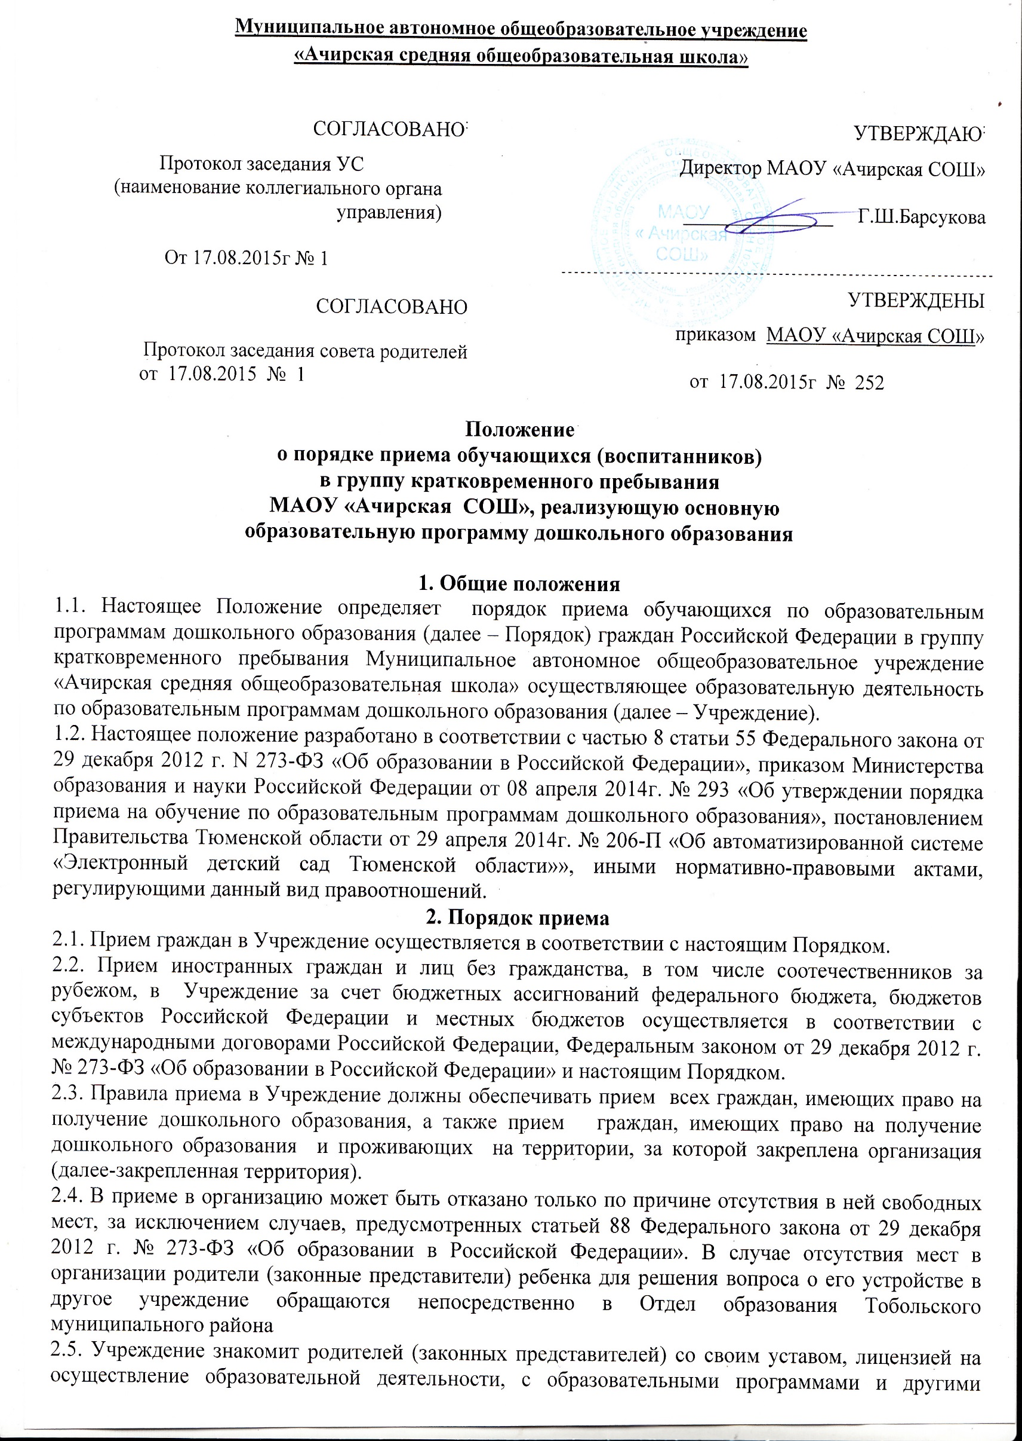
документами, регламентирующими организацию и осуществление образовательной деятельности, права и обязанности воспитанников.
Копии указанных документов, информация о сроках приема документов размещаются на информационном стенде Учреждения и на официальном сайте организации в сети Интернет. Факт ознакомления родителей (законных представителей) ребенка с указанными документами фиксируется в заявлении о приеме в Учреждение и заверяется личной подписью родителей (законных представителей) ребенка.
2.6. Прием в организацию осуществляется в течение всего календарного года при наличии свободных мест.
2.7. Документы о приеме подаются в Учреждение в порядке очередности детей, зарегистрированных в автоматизированной информационной системе «Электронный детский сад Тюменской области» (далее - АИС «Электронный детский сад Тюменской области»).
2.8. Прием в Учреждение осуществляется по личному заявлению родителя (законного представителя) ребенка при предъявлении оригинала документа, удостоверяющего личность родителя (законного представителя), либо оригинала документа, удостоверяющего личность иностранного гражданина и лица без гражданства в Российской Федерации в соответствии со статьей 10 Федерального закона от 25 июля 2002 г. № 115-ФЗ «О правовом положении иностранных граждан в Российской Федерации».
Учреждение может осуществлять прием указанного заявления в форме электронного документа с использованием информационно-телекоммуникационных сетей общего пользования.
В заявлении родителями (законными представителями) ребенка указываются следующие сведения:
а) фамилия, имя, отчество (последнее - при наличии) ребенка;
б) дата и место рождения ребенка;
в) фамилия, имя, отчество (последнее - при наличии) родителей (законных представителей) ребенка;
г) адрес места жительства ребенка, его родителей (законных представителей);
д) контактные телефоны родителей (законных представителей) ребенка.
Примерная форма заявления размещается Учреждением на информационном стенде и на официальном сайте организации в сети Интернет.
Прием детей, впервые поступающих в организацию, осуществляется на основании медицинского заключения.
Для приема в Учреждение:
а) родители (законные представители) детей, проживающих на закрепленной территории, для зачисления ребенка в Учреждение дополнительно предъявляют оригинал свидетельства о рождении ребенка или документ, подтверждающий родство заявителя (или законность представления прав ребенка), свидетельство о регистрации ребенка по месту жительства или по месту пребывания на закрепленной территории или документ, содержащий сведения о регистрации ребенка по месту жительства или по месту пребывания;
б) родители (законные представители) детей, не проживающих на закрепленной территории, дополнительно предъявляют свидетельство о рождении ребенка.
Родители (законные представители) детей, являющихся иностранными гражданами или лицами без гражданства, дополнительно предъявляют документ, подтверждающий родство заявителя (или законность представления прав ребенка), и документ, подтверждающий право заявителя на пребывание в Российской Федерации.
Иностранные граждане и лица без гражданства все документы представляют на русском языке или вместе с заверенным в установленном порядке переводом на русский язык.
Копии предъявляемых при приеме документов хранятся в Учреждении на время обучения ребенка.
2.9. Дети с ограниченными возможностями здоровья принимаются на обучение по адаптированной образовательной программе дошкольного образования только с согласия родителей (законных представителей) и на основании рекомендаций психолого –медико -педагогической комиссии.
2.10. Требование представления иных документов для приема детей в Учреждение в части, не урегулированной законодательством об образовании, не допускается.
2.11. Факт ознакомления родителей (законных представителей) ребенка, в том числе через информационные системы общего пользования, с лицензией на осуществление образовательной деятельности, уставом образовательной организации фиксируется в заявлении о приеме и заверяется личной подписью родителей (законных представителей) ребенка.
Подписью родителей (законных представителей) ребенка фиксируется также согласие на обработку их персональных данных и персональных данных ребенка в порядке, установленном законодательством Российской Федерации.
2.12. Родители (законные представители) ребенка могут направить заявление о приеме в организацию почтовым сообщением с уведомлением о вручении посредством официального сайта организации в информационно-телекоммуникационной сети «Интернет», федеральной государственной информационной системы «Единый портал государственных и муниципальных услуг (функций)» в порядке предоставления государственной и муниципальной услуги в соответствии с пунктом 2.8. настоящего Порядка.
Оригинал паспорта или иного документа, удостоверяющего личность родителей (законных представителей), и другие документы в соответствии с пунктом 2.9. настоящего Порядка предъявляются руководителю Учреждения или уполномоченному им должностному лицу в сроки, определяемые Отделом образования Тобольского муниципального района, до начала посещения ребенком Учреждения.
2.13. Заявление о приеме в Учреждение и прилагаемые к нему документы, представленные родителями (законными представителями) детей, регистрируются руководителем Учреждения или уполномоченным им должностным лицом, ответственный за прием документов, в журнале приема заявлений о приеме в Учреждение. После регистрации заявления родителям (законным представителям) детей выдается расписка в получении документов, содержащая информацию о регистрационном номере заявления о приеме ребенка в Учреждение, в перечне представленных документов. Расписка заверяется подписью должностного лица Учреждения, ответственного за прием документов, и печатью Учреждения.
2.14. Дети, родители (законные представители) которых не представили необходимые для приема документы в соответствии с пунктом 2.9. настоящего Порядка, остаются на учете детей, нуждающихся в предоставлении места в Учреждении. Место в Учреждении ребенку предоставляется при освобождении мест в соответствующей возрастной группе в течение года.
2.15. После приема документов, указанных в пункте 2.9. настоящего Порядка, Учреждение заключает договор об образовании по образовательным программам дошкольного образования между Учреждением и родителями (законными представителями) ребенка, (далее - договор) с родителями (законными представителями) ребенка.
2.16. Руководитель Учреждения издает распорядительный акт о зачислении ребенка в Учреждение (далее - распорядительный акт) в течение трех рабочих дней после заключения договора.
После издания распорядительного акта ребенок снимается с учета детей, нуждающихся в предоставлении места в организации, в порядке предоставления государственной и муниципальной услуги.
2.17. На каждого ребенка, зачисленного в Учреждение, заводится личное дело, в котором хранятся все сданные документы.
3.Заключительные положения
3.1. Настоящее Положение вступает в действие после утверждения приказом директора и действует неопределенное время до принятия нового Положения.
3.2. Изменения и дополнения к Положению вступают в действие после утверждения приказом директора и являются неотъемлемой частью Положения.

Регистрационный номер № ___ Директору МАОУ «Ачирская СОШ»
«___» _______ 20_____г Барсуковой Гульбану Шакировне
_________________________________
_________________________________
__________________________________
__________________________________
__________________________________
Ф.И.О. родителя (законного представителя),
адрес места жительства, контактный телефон
Заявление

Прошу принять_______________________________________________________________
(Ф.И.О. ребенка)
_____________________________________________________________________________
( дата и место рождения ребенка, адрес места жительства)
в группу кратковременного пребывания при Муниципальном автономном общеобразовательном учреждении «Ачирская средняя общеобразовательная школа»

Мать_________________________________________________________________________
_____________________________________________________________________________
(контактный телефон)
Отец_________________________________________________________________________
_____________________________________________________________________________
(контактный телефон)

Уставом образовательной организации, лицензией на право ведения образовательной деятельности, основными образовательными программами дошкольного образования, распорядительным актом о закреплении территории, другими документами, регламентирующими организацию и осуществление образовательной деятельности, права и обязанности воспитанников МАОУ «Ачирская СОШ»

Ознакомлен (а). _______________
дата
_______________ /__________________/
подпись расшифровка
Согласен(а) с обработкой своих персональных данных и персональных данных ребенка в порядке, установленном федеральным законом «О персональных данных» (№ 152-ФЗ от 27.07.2006).

«___» __________20__ г.
__________________
подпись заявителя

Расписка в получении документов

Дана_________________________________________________________________________,

(Ф.И.О. заявителя)
что вместе с заявлением № ___________от ________________ о приеме в

_____________________________________________________________________________
(наименование образовательного учреждения)

_____________________________________________________________________________
(Ф.И.О. ребенка)

представлены и приняты документы:

№п/п | Документ
№п/п | Вид | Номер | Дата | Оригинал/копия  кол-во листов

Всего принято_______документов на ______листах

«__» ______________20___г._____________________________

Подпись руководителя МАОУ «Ачирская СОШ»

М.П.

